§2 插值问题
在应用领域中，由有限个已知数据点，构造一个解析表达式，由此计算数据点之间的函数值，称之为插值。
实例：海底探测问题
某公司用声纳对海底进行测试，在5×5海里的坐标点上测得海底深度的值，希望通过这些有限的数据了解更多处的海底情况。并绘出较细致的海底曲面图。
- 一、一元插值
一元插值是对一元数据点(x_{i},y_{i})进行插值。
  - 1． 线性插值：由已知数据点连成一条折线，认为相临两个数据点之间的函数值就在这两点之间的连线上。一般来说，数据点数越多，线性插值就越精确。
调用格式：yi=interp1(x,y,xi,’linear’) %线性插值
zi=interp1(x,y,xi,’spline’) %三次样条插值
wi=interp1(x,y,xi,’cubic’) %三次多项式插值
说明：yi、zi、wi为对应xi的不同类型的插值。x、y为已知数据点。
例1：已知数据：
x | 0 | .1 | .2 | .3 | .4 | .5 | .6 | .7 | .8 | .9 | 1
y | .3 | .5 | 1 | 1.4 | 1.6 | 1.9 | .6 | .4 | .8 | 1.5 | 2
求当x_{i}=0.25时的y_{i}的值。
程序：
x=0:.1:1;
y=[.3 .5 1 1.4 1.6 1 .6 .4 .8 1.5 2];
yi0=interp1(x,y,0.025,'linear')
xi=0:.02:1;
yi=interp1(x,y,xi,'linear');
zi=interp1(x,y,xi,'spline');
wi=interp1(x,y,xi,'cubic');
plot(x,y,'o',xi,yi,'r+',xi,zi,'g*',xi,wi,'k.-')
legend('原始点','线性点','三次样条','三次多项式')
结果：yi0 = 0.3500
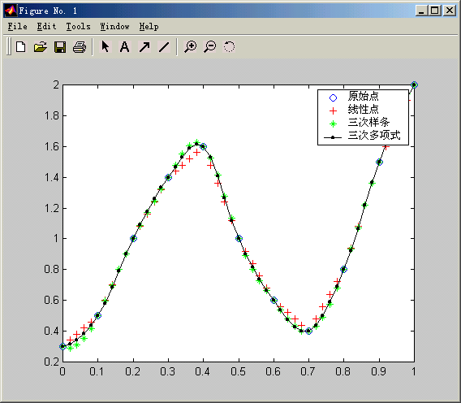
要得到给定的几个点的对应函数值，可用：
xi =[ 0.2500 0.3500 0.4500]
yi=interp1(x,y,xi,'spline')
结果：
yi =1.2088 1.5802 1.3454
(二) 二元插值
二元插值与一元插值的基本思想一致，对原始数据点(x,y,z)构造见世面函数求出插值点数据(xi,yi,zi)。
- 一、单调节点插值函数，即x,y向量是单调的。
调用格式1：zi=interp2(x,y,z,xi,yi,’linear’)
‘liner’ 是双线性插值 (缺省)
调用格式2：zi=interp2(x,y,z,xi,yi,’nearest’)
’nearest’ 是最近邻域插值
调用格式3：zi=interp2(x,y,z,xi,yi,’spline’)
‘spline’是三次样条插值
说明：这里x和y是两个独立的向量，它们必须是单调的。z是矩阵，是由x和y确定的点上的值。z和x,y之间的关系是z(i,:)=f(x,y(i)) z(:,j)=f(x(j),y) 即：当x变化时，z的第i行与y的第i个元素相关，当y变化时z的第j列与x的第j个元素相关。如果没有对x,y赋值，则默认x=1:n, y=1:m。n和m分别是矩阵z的行数和列数。
例2：已知某处山区地形选点测量坐标数据为：
x=0 0.5 1 1.5 2 2.5 3 3.5 4 4.5 5
y=0 0.5 1 1.5 2 2.5 3 3.5 4 4.5 5 5.5 6
海拔高度数据为：
z=89 90 87 85 92 91 96 93 90 87 82
92 96 98 99 95 91 89 86 84 82 84
96 98 95 92 90 88 85 84 83 81 85
80 81 82 89 95 96 93 92 89 86 86
82 85 87 98 99 96 97 88 85 82 83
82 85 89 94 95 93 92 91 86 84 88
88 92 93 94 95 89 87 86 83 81 92
92 96 97 98 96 93 95 84 82 81 84
85 85 81 82 80 80 81 85 90 93 95
84 86 81 98 99 98 97 96 95 84 87
80 81 85 82 83 84 87 90 95 86 88
80 82 81 84 85 86 83 82 81 80 82
87 88 89 98 99 97 96 98 94 92 87
其地貌图为：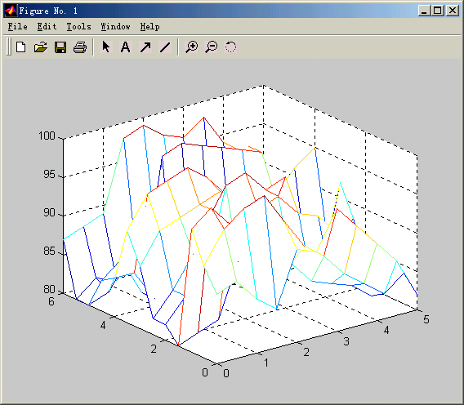
对数据插值加密形成地貌图。
程序：
x=0:.5:5;
y=0:.5:6;
z=[89 90 87 85 92 91 96 93 90 87 82
92 96 98 99 95 91 89 86 84 82 84
96 98 95 92 90 88 85 84 83 81 85
80 81 82 89 95 96 93 92 89 86 86
82 85 87 98 99 96 97 88 85 82 83
82 85 89 94 95 93 92 91 86 84 88
88 92 93 94 95 89 87 86 83 81 92
92 96 97 98 96 93 95 84 82 81 84
85 85 81 82 80 80 81 85 90 93 95
84 86 81 98 99 98 97 96 95 84 87
80 81 85 82 83 84 87 90 95 86 88
80 82 81 84 85 86 83 82 81 80 82
87 88 89 98 99 97 96 98 94 92 87];
mesh(x,y,z) %绘原始数据图
xi=linspace(0,5,50); %加密横坐标数据到50个
yi=linspace(0,6,80); %加密纵坐标数据到60个
[xii,yii]=meshgrid(xi,yi); %生成网格数据
zii=interp2(x,y,z,xii,yii,'cubic'); %插值
mesh(xii,yii,zii) %加密后的地貌图
hold on % 保持图形
[xx,yy]=meshgrid(x,y); %生成网格数据
plot3(xx,yy,z+0.1,’ob’) %原始数据用‘O’绘出
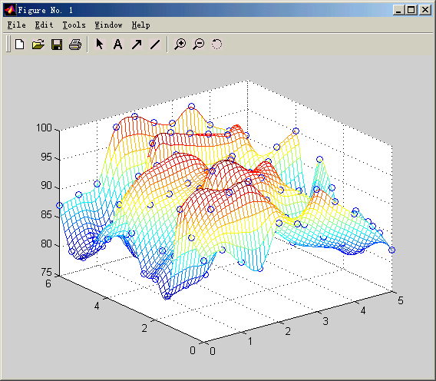
2、二元非等距插值
调用格式：zi=griddata(x,y,z,xi,yi,’指定插值方法’)
插值方法有： linear % 线性插值 (默认)
bilinear % 双线性插值
cubic % 三次插值
bicubic % 双三次插值
nearest % 最近邻域插值
例：用随机数据生成地貌图再进行插值
程序：
x=rand(100,1)*4-2;
y=rand(100,1)*4-2;
z=x.*exp(-x.^2-y.^2);
ti=-2:.25:2;
[xi,yi]=meshgrid(ti,ti); % 加密数据
zi=griddata(x,y,z,xi,yi);% 线性插值
mesh(xi,yi,zi)
hold on
plot3(x,y,z,'o')
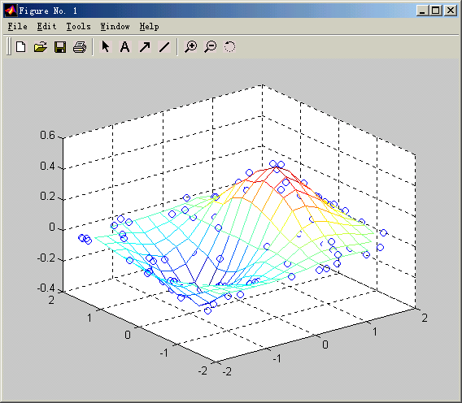
该例中使用的数据是随机形成的，故函数griddata可以处理无规则的数据。

